Relazione trimestrale — Ferramenta Russo & Figli
Napoli, 3 gennaio 2026
Nel terzo trimestre i ricavi complessivi sono stati pari a 8.248 migliaia di euro¹, in linea con il piano.
La tabella riporta ricavi e margine per area geografica; il grafico mostra gli stessi ricavi.
Area | Ricavi | Margine %
Isole | 1.199 | 8,8
Centro | 2.283 | 15,7
Nord-Ovest | 201 | 13,7
Nord-Est | 1.228 | 11,6
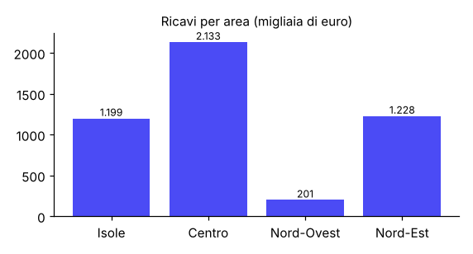
¹ Tutti i valori sono espressi in migliaia di euro.

